浦东嘉里城物业短信平台
解决方案

上海昊蕾信息技术有限公司
Shanghai Technologies CO.,Ltd.
目录
1. 系统目标 3
2. 消防报警功能 4
2.1. 消防报警接口 4
2.2. 报警软件功能 4
3. 短信平台功能 5
3.1. 发送短信 5
3.2. 短信管理 6
3.3. 回复查询 7
3.4. 短信模板 7
3.5. 通讯录管理 7
4. 报价 8

系统目标
为了加强物业管理公司与业主（客户）之间的交流，帮助物业管理公司与业主（客户）之间建立良好的沟通渠道，为能及时处置火灾报警提供尖端的科技支持，浦东嘉里城物业公司希望建立自己的短信平台 。
该系统在物业管理日常工作中功能强大、应用广泛，具体体现为：
- 服务性质应用
主要是与业主间的互动沟通和关怀、问候，不带盈利性，但可以大大提高业主满意度。
主要应用：
- 通知信息群发及个性发。
根据具体需要，可以用手机文字短信的方式及时给一个或多个管理区域内所有或部分楼栋的业主发出诸如停电、停水、办理相关事务等通知，即使在国内出差身处外地的业主也能收到信息。
- 欠费提醒。
对未及时交纳物管费及有关费用的少数业主发专项催缴信息，并告知相关规定。
- 投诉建议平台。
业主的问题、意见与投诉、报修信息等，可直接发送信息至管理中心，自动通过微机记录，及时处理。
- 关怀信息。
重大节日的祝福问候信息、天气变化时的善意提醒等，让每一位业主近距离感受到来自物管中心无微不至的关怀与祝福。
- 消防报警
与目前使用的GE消防报警系统实现对接，第一时间将消防报警信息以短信的方式发送给相关楼层的负责人，无需人工干预，提高了消防处置的及时性。
- 经营性应用
结合短信点对点的优势，发送公益信息，同时可以为物管公司带来一定经济效益，可采取：
  - 短信抽奖：
节、假日发布短信抽奖信息，信息中注明奖品赞助商信息，向赞助商收取相关广告费用。
  - 节日短信冠名：
如：浦东嘉里城与XX（产品）祝全体业主新春快乐。
  - 定点广告：
如针对大厦停车用户，允许4S店通过平台向这些特定用户发送诸如免费领取店内小礼品（如少量免费机油）或免费保养一次的信息，用户可凭短信前往享受以上承诺服务，达到4S店的广告宣传目的。服务区域内某厂商搞活动，通过信息通知业主及使用人，可适当收取其相关费用等。

消防报警功能

消防报警接口
将短信服务器与目前嘉里城在使用的火灾报警主机通过网线进行连接，通过火灾报警主机获取报警信息，再对报警信息进行解码，通过关键字识别出重要的火警信息，然后以短信的方式发送给相关楼层的负责人。
网络结构图如下图所示：
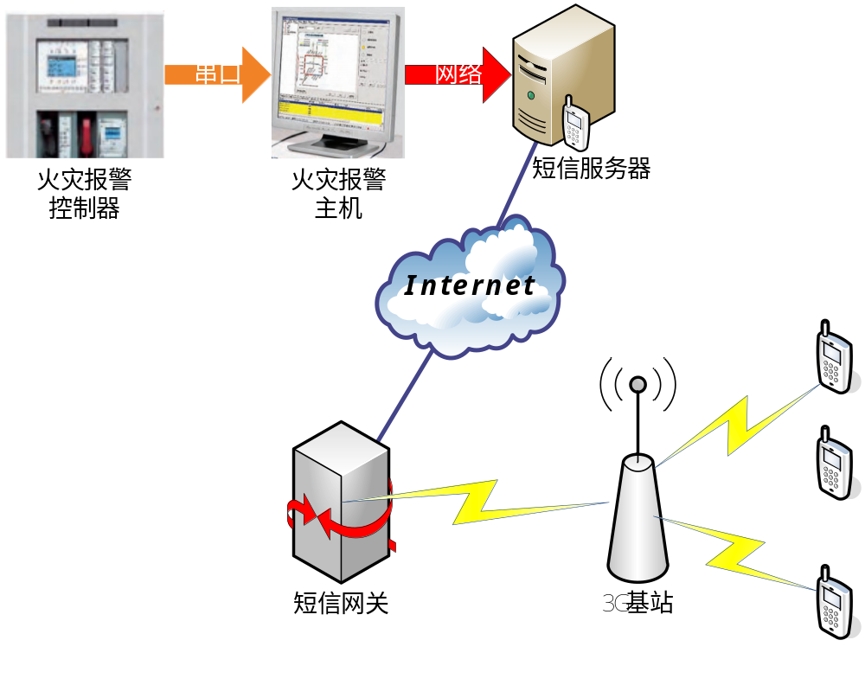

报警软件功能
报警软件安装在短信服务器上，负责接收火灾报警主机发送的各类火警信息，解码后进行短信发送,该软件主要包括以下功能：
- 楼层联系表
建立各楼层的联系人信息，在收到报警信息后对应发到相关楼层负责人。
- 短信发送
管理员可手工发送报警短信。
- 短信发送记录
记录所有短信发送记录（包括发送内容、发送状态、发送时间）。
- 错误信息告警
如果系统无法读取火灾报警主机的报警信息或10分钟内未收到任何报警内容，系统将自动发送告警短信给系统维护人员，以保障系统正常运行。
- 用户权限控制
系统分为三级权限管理。具体功能如下：
管理员：
可以启动和关闭程序
添加用户，分配权限
查询消息日志。
操作员：
可查看报警消息
可发送报警短信。
巡视员：
可查看报警消息记录。
- 消息日志
对所有收到的报警消息进行记录，对所有的系统登录和操作进行记录。

短信平台功能

发送短信
短信发送提供一些功能：
- 手机号码可手工录入，或直接从通讯录导入。
- 短信内容可自己填写，也可使用模板直接填写。
- 发送方式支持立即发送或定时发送。
- 对错误或重复的手机号码进行过滤。
系统功能界面如下图所示：
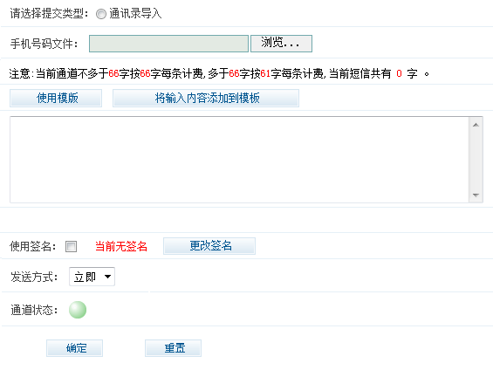

短信管理
短信管理功能可查看已发送短信的内容、发送时间和状态，如下图所示：
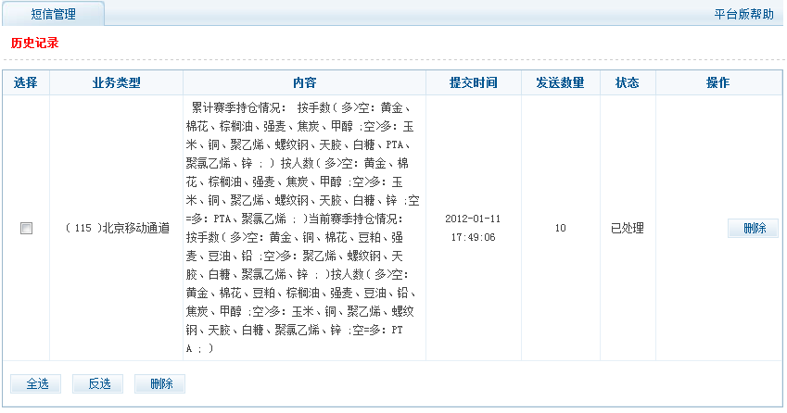

回复查询
回复查询可对回复的短信内容进行查询，功能界面如下图所示：
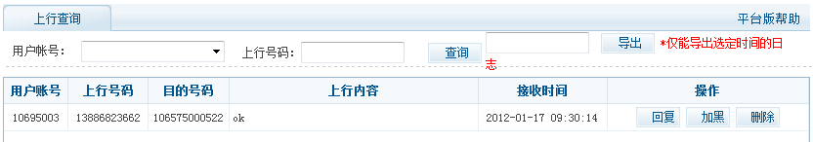

短信模板
用户可以自己维护多套短信模板，功能界面如下图所示：
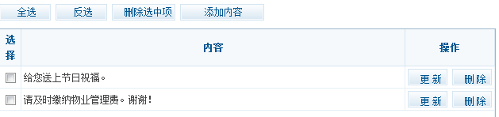

通讯录管理
用户可自己维护通讯录，对用户进行分组，功能界面如下图所示：
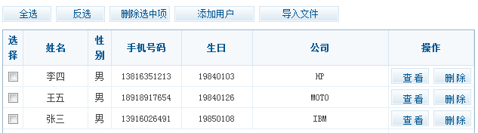

报价
项目 | 功能介绍 |  | 价格（万元）
短信平台 | 包括短信即时发送、定时发送、短信管理、回复查询、短信模板管理、通讯录管理 |  | 2
消防系统接口 | 对消防报警信息进行解码，提供给消防报警软件 |  | 3
消防报警软件 | 包括楼层联系表、短信发送记录、发送报警短信、错误信息告警、用户权限控制、消息日志 |  | 2
安装调试 | 软件安装，与运营商的短信接口进行连接调试 |  | 1
系统维护费 | 一年系统维护 |  | 1.5
增值税发票 | 按项目额的10%收取 |  | 1
总计 |  |  | 10.5
付款方式：
- 合同签订后付50%
- 试运行2个月后付40%
- 一年后付尾款10%
注：
- 一年后如需维护可另外签订维护合同
- 本系统产生的短信费用由甲方（嘉里不夜城）承担
- 本系统的硬件极其维护由甲方（嘉里不夜城）承担
- 甲方需保证网络以及对GE报警系统的访问正常

